内容回顾
1、mysql架构介绍

内容介绍
1、mysql逻辑架构
2、mysql存储引擎
3、sql预热
4、索引分类
5、性能分析

Mysql逻辑架构
1、总体概览
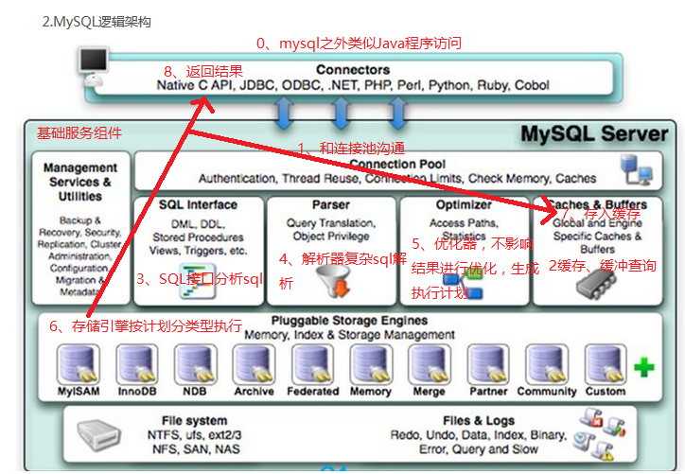
2、利用show profile 查看sql的执行周期
（1）修改配置文件/etc/my.cnf
新增一行：query_cache_type=1
重启mysql
（2）开启执行周期
先开启 show variables like '%profiling%';
set profiling=1;
（3）运行sql
select * from xxx ;

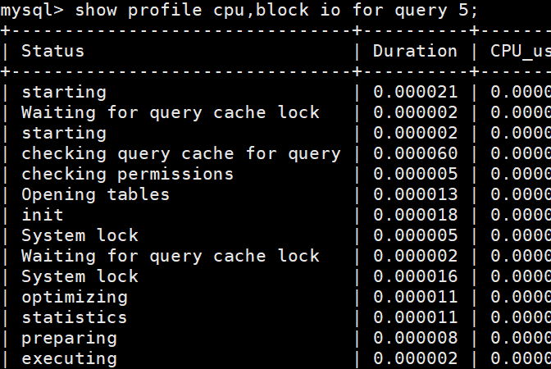

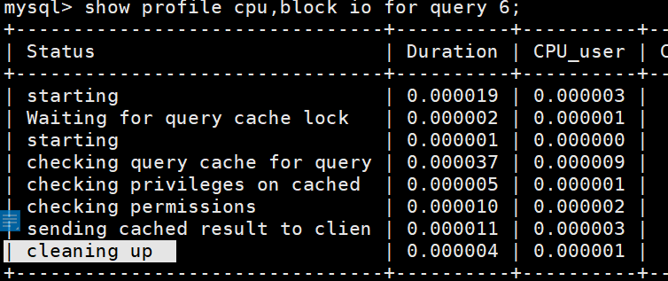

（4）命中缓存条件
Sql一模一样
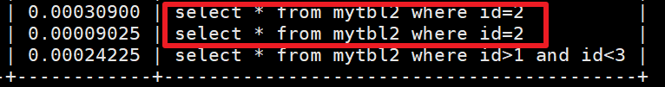

Mysql存储引擎
1、MyISAM和InnoDB区别
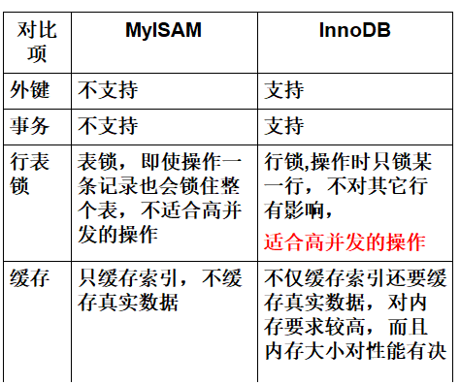

Sql预热
1、表关联
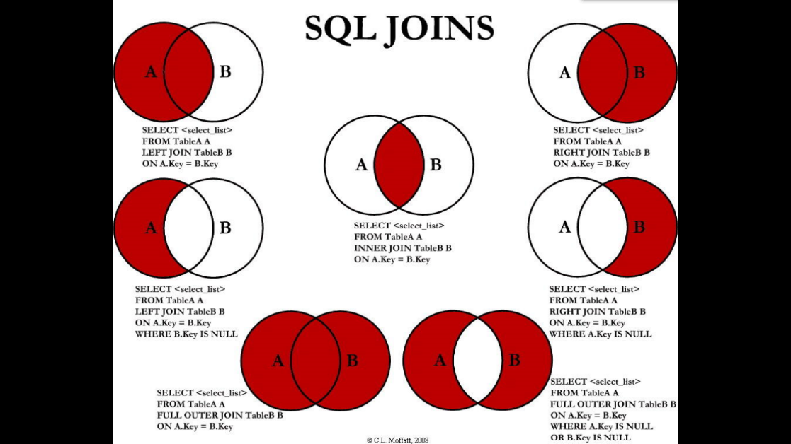

#求所有人物对应的掌门名称（查询效率待确认）
#1 No3
SELECT c.`name`,ab.name ceoname FROM t_emp c LEFT JOIN
(SELECT a.`name`,b.`id` FROM t_emp a
INNER JOIN t_dept b ON b.`CEO`=a.`id`)ab
ON c.`deptId`=ab.id
;
#2 No4
SELECT ab.name,c.`name` ceoname FROM
(SELECT a.`name`,b.`CEO` FROM t_emp a
LEFT JOIN t_dept b ON a.`deptId`=b.`id`)ab
LEFT JOIN t_emp c ON ab.ceo= c.id;

#3 No2
SELECT a.`name`,c.`name` ceoname FROM t_emp a
LEFT JOIN t_dept b ON a.`deptId`=b.`id`
LEFT JOIN t_emp c ON b.`CEO`=c.`id`;

#4 No1

SELECT a.`name`,(SELECT c.name FROM t_emp c WHERE c.id=b.`CEO`)ceoname
FROM t_emp a
LEFT JOIN t_dept b ON a.`deptId`=b.`id`;

作业：
1、8个sql，要求用格式：以 姓名.sql 命名，由各组组长收取，打包发出
2、思考题：向数据表中插入100万数据，怎样做插入数据能更快些

索引简介
1、是什么
索引（Index）是帮助MySQL高效获取数据的数据结构
2、数据结构对比
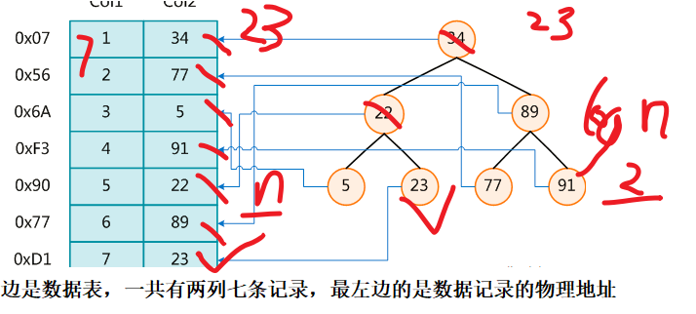
3、索引优缺点
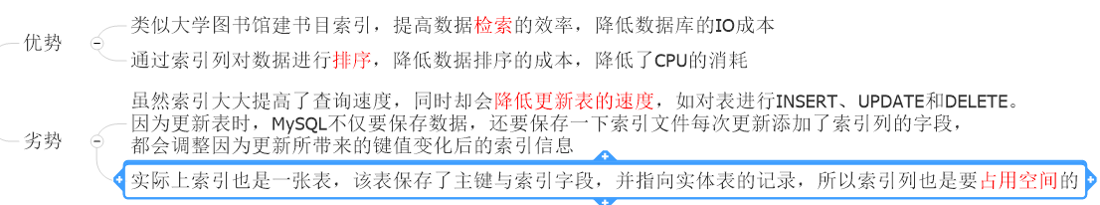

索引结构
4、索引结构
（1）btree：非叶子节点：数据、向下指针、指向数据指针
（2）b+tree：非叶子节点：数据、向下指针
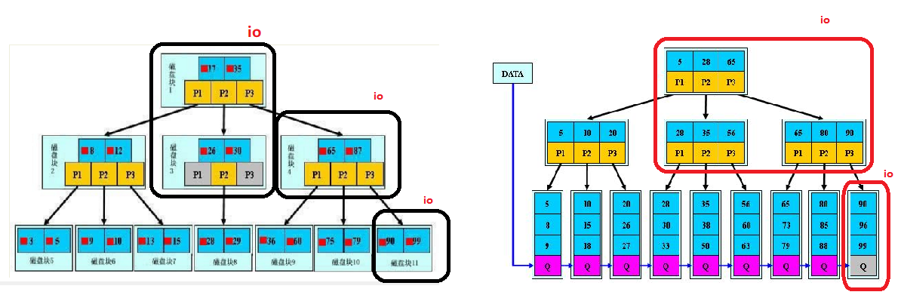

Mysql索引结构选择b+tree

（3）时间复杂度
（4）聚簇索引与非聚簇索引
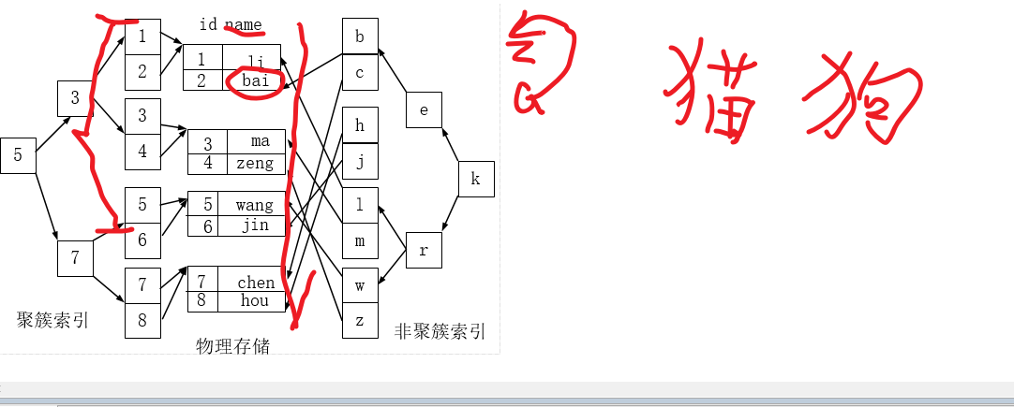

索引分类
1、查看索引
SHOW INDEX FROM t_emp;
2、创建索引
（1）单值索引
CREATE INDEX idx_name ON t_emp(NAME);
（2）唯一索引
CREATE UNIQUE INDEX idx_empno ON t_emp(empno);
（3）主键索引
（4）复合索引
CREATE INDEX idx_age_deptId_name ON t_emp(age,deptId,NAME);

性能分析
1、是什么
使用EXPLAIN关键字可以模拟优化器执行SQL查询语句，从而知道MySQL是
如何处理你的SQL语句的。分析你的查询语句或是表结构的性能瓶颈
2、能干什么

3、字段
（1）id
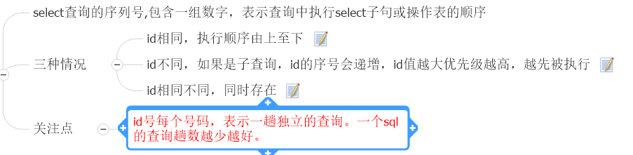

（2）type
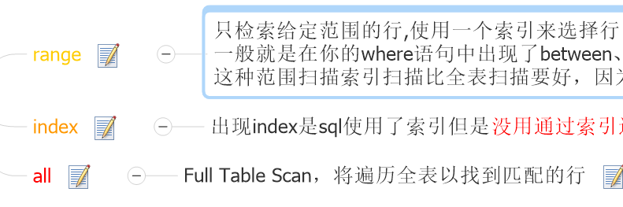
（3）key_len
Where后筛选条件用上索引的长度
字段数值越大，查询越快

（4）rows
整个sql物理扫描行数
字段数值越小，查询越快

（5）Extra
